Materia: Geografía
Profesor: Ana Apestey
Curso: 6 año A
Fecha: 27-04-26
Tema: Ambientes naturales de Tucumán
Duración: 80 minutos
Bibliografías: Geografía de Tucumán- cuadernillo armado por la cátedra.
Unidad III
En esta clase se continuará con el estudio de los ambientes naturales de la provincia de Tucumán, poniendo el foco en el relieve y sus principales formas.
Se trabajará el sector montañoso, identificando formaciones como las Sierras Pampeanas, las Cumbres Calchaquíes y el Aconquija. Luego, se abordarán las sierras subandinas, reconociendo su ubicación y características generales.
También se analizarán las cuencas intermontanas, tomando como ejemplo la cuenca Tapia–Trancas, y finalmente el ambiente de llanura, incluyendo la llanura central, la llanura oriental y el piedemonte, destacando su importancia para las actividades humanas.
Durante la clase se utilizarán explicaciones orales, mapas e imágenes para favorecer la comprensión de los contenidos y la ubicación de los distintos ambientes en el territorio provincial.

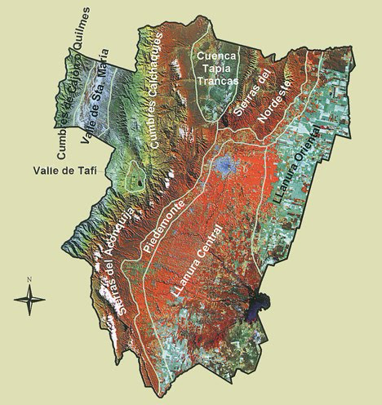

Actividades
- Explique el proceso de formación de las Sierras Pampeanas.
- Nombre las características principales o típicas de las Sierras Pampeanas.
- Explique la formación de las sierras subandinas.
- Caracterice cada una de las subdivisiones de los diferentes ambientes de la provincia de Tucumán.
- En un mapa político de Tucumán, localice los ambientes de la provincia.

Actividad complementaria
- Realice un cuadro comparativo entre:
- Sector montañoso
- Sierras subandinas
- Cuencas intermontanas
- Llanura (central, oriental y piedemonte)
Incluya ubicación, características y usos humanos.

